**Descubre el escenario perfecto para celebrar el amor, todo en un mismo lugar**

* **Un concierto con vista al Mar Caribe, una cena romántica a la luz de la luna o un masaje en pareja, son algunas de las opciones que Hilton Cancun Mar Caribe All-Inclusive Resort tiene para conectar con quien amas.**

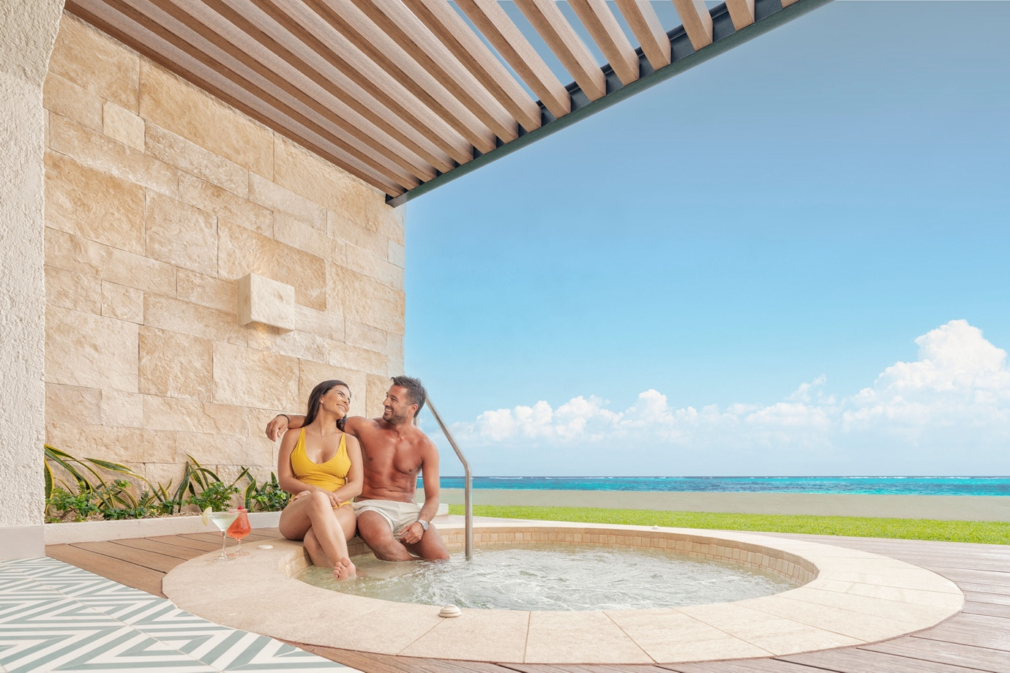

Visitar el Caribe Mexicano siempre será una gran idea y hacerlo durante el mes del amor, sin duda, tendrá como resultado una cita perfecta, con escenarios y experiencias únicas que serán memorables durante toda la vida.

Para todos aquellos enamorados que están buscando celebrar su amor de una forma diferente, **Hilton Cancún Mar Caribe All-Inclusive Resort** es el lugar perfecto para hacerlo, ya que podrán encontrar relajación suprema en sus habitaciones y spa, también podrán dejarse llevar por un viaje culinario a través de sus restaurantes de especialidad o sorprender a su pareja con una cena romántica a la luz de la luna. Todo en un mismo lugar.

**Absoluta relajación en pareja**

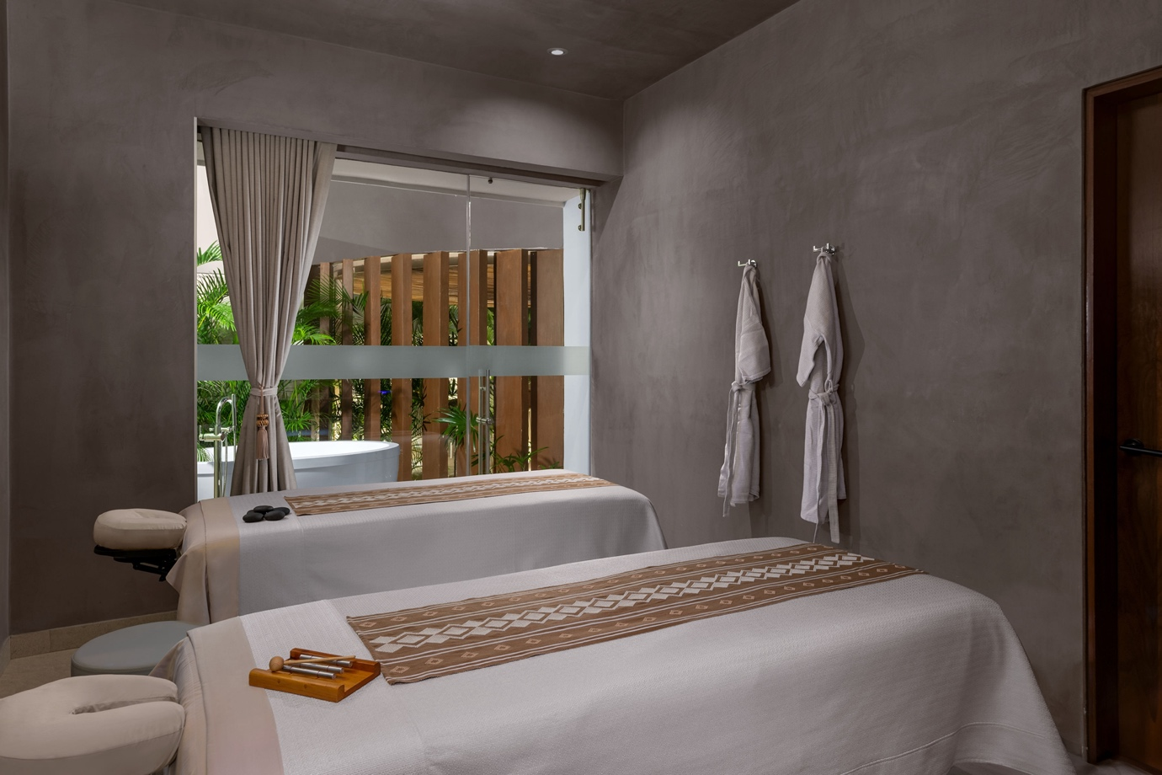

Desde el momento en el que se llega a la propiedad puede sentirse una vibra relajada que reina en el complejo y que se extiende a todos rincones del resort. Cada una de sus modernas habitaciones con vista al mar garantiza descanso único y desde este punto se puede sorprender a la pareja, pues el hotel cuenta con amenidades especiales de bienvenida en la habitación, marcando el inicio de una gran estancia.

Si para esta celebración de amor buscan encontrar relajación suprema, una gran idea es su spa, que cuenta con cabinas dobles, donde ambos podrán disfrutar de un relajante masaje, tratamientos faciales o corporales, preparados con esencias y hierbas curativas tradicionales. La mejor forma de terminar esta relajante cita es pasando por el Circuito de Hidroterapia, que incluye un baño de vapor, piscina de agua fría, jacuzzi y una piscina de inmersión para lograr una experiencia de relajación envolvente.

**Concierto con vista al Mar Caribe y a la luz de las velas**

Para seguir celebrando el amor, el próximo 14 de febrero en Hilton Cancun Mar Caribe All-Inclusive Resort se llevará a cabo **Candlelit Melodies**, un concierto a tres cuerdas que se desarrollará en una atmósfera única: a la luz de múltiples velas y con una vista panorámica al resort y al Mar Caribe, desde el piso 14 de la propiedad. Acompañando este show se podrá disfrutar de canapés, cócteles y mocktails.

*Esta actividad no se encuentra dentro del plan Todo Incluido y tiene un costo extra de $80 USD por persona.*

**Cena romántica a la luz de la luna**

Todas las cenas en pareja que se celebren en este mes del amor son especiales, pero nada se asemeja a una exclusiva cena romántica sobre la arena blanca característica del Mar Caribe, a la luz de la luna y con el sonido de las olas del mar.

Esta es una gran idea para crear un recuerdo único. Además de ser un escenario incomparable, disfrutarán de una comida preparada con ingredientes de la mejor calidad y con toda la atención de los chefs de la propiedad. El mejor aliado para hacer este momento especial es el equipo de celebraciones de Hilton Cancun Mar Caribe All-Inclusive Resort, quienes se encargarán de que esta cena sea perfecta de principio a fin, no hay nada por qué preocuparse, cena, ambientación y logística corre a cargo de ellos. ¿La mejor parte? Si se desea ir más allá de una cena y convertirla en una velada para pedir matrimonio, ellos también lo hacen posible y sí, será inolvidable.

**En Hilton Cancún Mar Caribe All-Inclusive Resort, el amor se celebra todo el año**

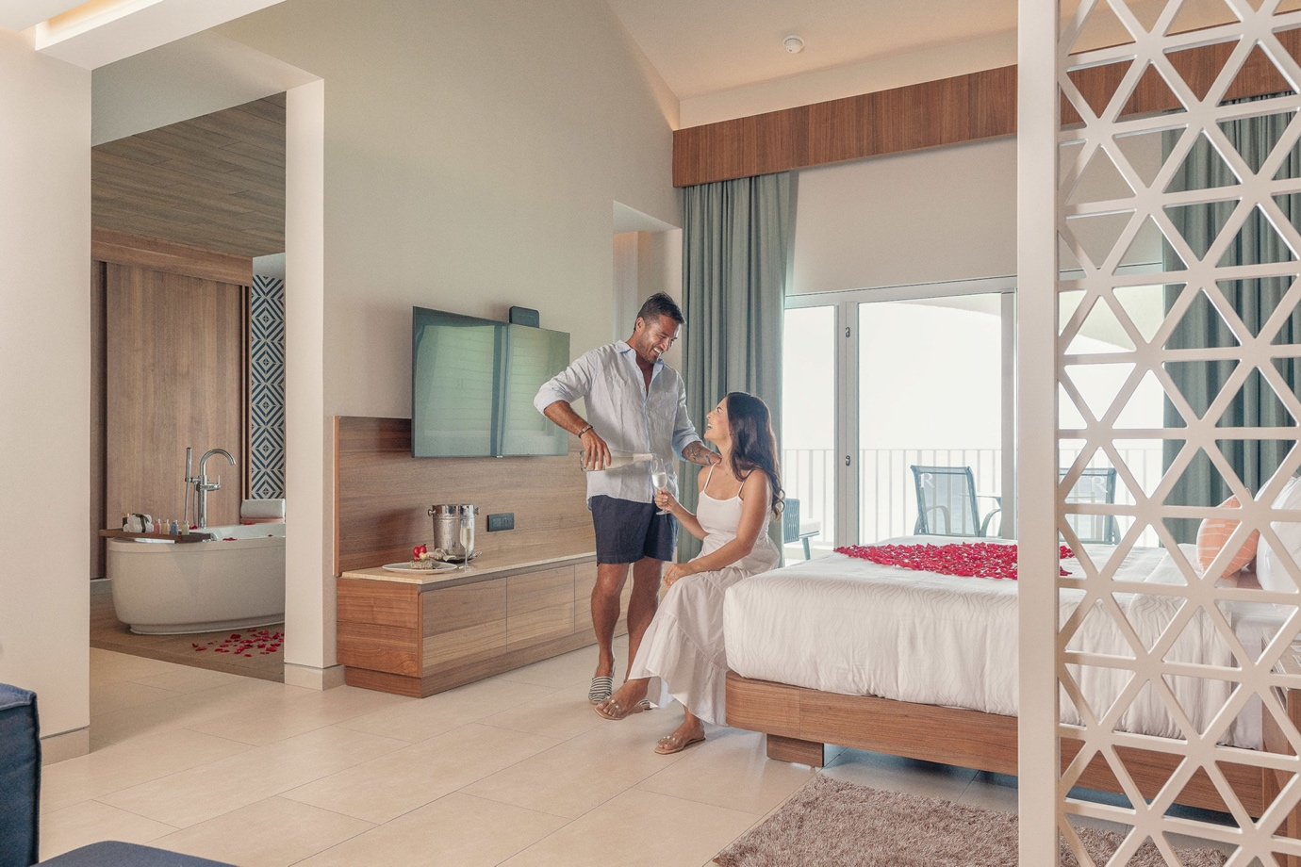

Aunque febrero es usualmente conocido como el mes para celebrar el amor, en Hilton Cancun Mar Caribe All-Inclusive Resort se puede hacerlo todos los días, ya que el resort cuenta con una amplia serie de actividades para realizar en familia, amigos o pareja.

Cada espacio de la propiedades una oportunidad para tener una cita y reencontrarse con el romance, desde una cena romántica en sus restaurantes de especialidad, hasta pasar un día entero contemplando y disfrutando el color turquesa del Mar Caribe.

Contacto para prensa:

Roberto Castro

rcastro@alchemia.com.mx

55 4888 2586

Adriana León

aleon@alchemia.com.mx

55 4090 4244

Guillermo Villegas

guillermo.villegas@hilton.com

56 5098 4035

Rodrigo Arellano

rodrigo.arellano@hilton.com

56 5098 4038

Facebook:<https://www.facebook.com/HiltonCancunMarCaribe>

Instagram:<https://www.instagram.com/HiltonCancunMarCaribe>

LinkedIn:<https://www.linkedin.com/company/hilton-cancun-mar-caribe>